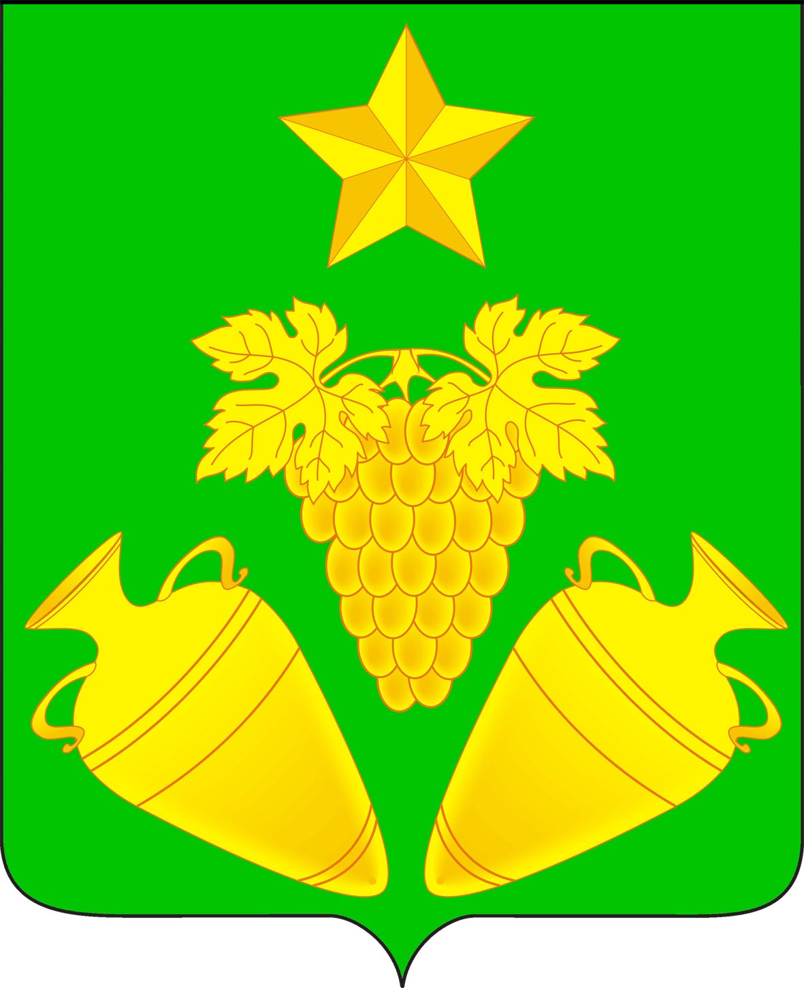
администрация кеслеровского сельского поселения крымского района

ПОСТАНОВЛЕНИЕ
от | 15.11.2018 |  | №186
хутор Павловский

О внесении изменений в постановление администрации Кеслеровского сельского поселения Крымского района от 14 ноября 2017 года № 137
«Об утверждении муниципальной программы Кеслеровского сельского поселения Крымского района «Противодействие коррупции в Кеслеровском сельском поселении Крымского района»
на 2018-2020 годы»

В соответствии с Федеральным законом № 273-ФЗ от 25.12.2008 «О противодействии коррупции», Бюджетным кодексом Российской Федерации, постановлением администрации Кеслеровского сельского поселения Крымского района от 22 сентября 2017 года № 109 «Об утверждении Порядка разработки, реализации и оценки эффективности муниципальных программ Кеслеровского сельского поселения Крымского района», п о с т а н о в л я ю:
- Пункт 3. Постановления администрации Кеслеровского сельского поселения Крымского района от 14 ноября 2017 года № 137 «Об утверждении муниципальной программы Кеслеровского сельского поселения Крымского района «Противодействие коррупции в Кеслеровском сельском поселении Крымского района» на 2018-2020 годы» читать в следующей редакции:
«3. Контроль за выполнением настоящего постановления возложить на исполняющего обязанности заместителя главы Кеслеровского сельского поселения Крымского района Е.А. Шарганова».
2. Постановление вступает в силу со дня подписания.

Глава
Кеслеровского сельского поселения
Крымского района С.В. Сопелиди

